Гимнастика в черлидинге
Гимнастика играет немаловажную роль для любого черлидера, так как помогает ему самосовершенствоваться и выполнять различные элементы, в том числе и акробатические. Она поможет вам сделать, колесо без рук и мостик, либ-прыжок и конечно же шпагат. В общем говоря, гимнастика разовьёт гибкость и конечно же развивает возможности черлидера. Однозначно гимнастика просто не обходима для флайеров и баз, так как может спасти от растяжений, надрывов и ушибов наших рук и ног.
Первое что стоит сказать, что начальным уровнем служит простая разминка перед тренировкой! Ни одному спортсмену не стоит ей принебрегать (ну может только шахматисту). В дальнейшем, увеличивая нагрузки и продолжительность разминки, вы сможете то, о чём когда-то только мечтали смотря в телевизор. Покажу вам немного упражнений развивающие вашу гибкость!
Последовательность разминки:

1.Махи или круговые движения 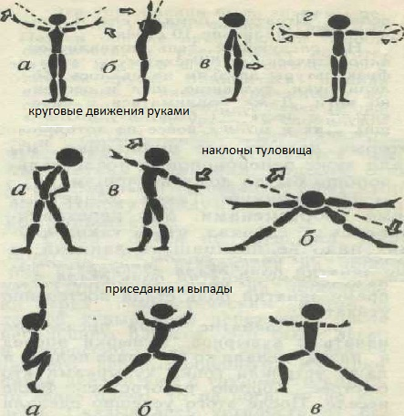
руками.
2.Наклоны туловища в стороны
или повороты.
3.Приседания или выпады.
4.Махи ногами.
5.Наклоны вперед и назад.
6.Прыжки или бег.
Каждое упражнение начинайте выполнять медленно, постепенно темп увеличивайте, то есть делайте движения более быстро. Упражнения выполняйте активно, старательно, в полную силу, по 8—12 раз каждое. Если в месте проведения занятий прохладно, то разминайтесь в тренировочном костюме и более интенсивно.
А теперь прочтите описание, просмотрите рисунки примерных упражнений для разминки и сделайте по 1—2 упражнение для рук, туловища, ног и др. Эти же упражнения с добавлением мостов, шпагатов и стоек выполняйте и во время утренней гимнастики, которая имеет особо важное значение для занимающихся акробатикой.
Вот еще некоторые упражнения, которые позволят развить вам гибкость, выполнять их стоит на максимальный результат:
1) Наклон вперед, касаясь грудью бедер:
а) подтягиваясь руками
б) без помощи рук
2) В стойке на лопатках о поддержкой руками опускание и поднимание прямых ног.
3) Широкое разведение ног с наклоном вперед (тело горизонтально полу, слегка прогнуто).
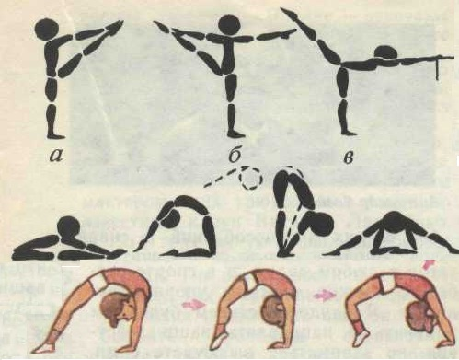
4) Сгибание и разгибание ног в положении «мост»
5) Высокий угол в упоре сидя (ноги вертикально, руки не сгибать)
6) Шпагат правой и левой скольжением (ноги не сгибать, можно поддерживаться руками, бедрами коснуться пола.
Разминка со веменем перейдет в упражнения, и чем больше времени вы ей будете уделять, тем быстрее начнете замечать результат.
Упражнения следует делать до болевого порога, помните поговорку "тише едешь, хотя бы доедешь") , тут она как раз уместна!! Рано или поздно вам покаряться все шпагаты и чудеса гибкости, и не важно сколько вам лет. Главное желание!!!)

